分类号：TP311.5 U D C：D10621-408-(2015) 2262-0
密 级：公 开 编 号：2015081063

成都信息工程大学
学位论文

编程机器人游戏的设计与实现

论文作者姓名： | 杨明鑫
申请学位专业： | 软件工程
申请学位类别： | 工学学士
指导教师姓名（职称）： | 唐聃（教授）
论文提交日期： | 2019年05月20日
编程机器人游戏的设计与实现
摘 要
随着计算机技术的发展，电子游戏产业也随之高速发展，游戏的形式越来越丰富，娱乐不再是游戏的唯一目的。本文设计实现了一个适合儿童玩的益智游戏，让儿童在娱乐的同时也能达到益智的目的。
本论文介绍了编程机器人游戏的设计与实现。该游戏基于Unity3D游戏引擎开发，游戏脚本使用C#语言编写。游戏UI使用Unity自带的UGUI系统搭建，配合脚本控制UI的交互。角色动画采用Unity的新版动画系统Animator编辑和控制。角色的控制采用命令模式进行设计开发。游戏数据采用Json格式存储在本地。利用协程实现场景的异步加载。本游戏分为道具管理、地图管理、角色控制、指令管理、关卡选择、游戏设置、游戏引导七个模块实现。游戏指令分为图形指令和代码指令，指令管理模块将完成对这两种指令的添加、删除和解析的任务。本游戏共设计五个不同关卡，需要玩家仔细观察地图，设计出合适的路径，再通过图形或代码形式编写指令来实现对角色的控制，最终到达目的地即为闯关成功。在游戏过程中可以锻炼玩家的观察能力，思考能力和逻辑能力，从而达到益智的目的。
关键词：益智游戏；命令模式；Unity3D；异步加载

The Design and Implementation of
Programming Robot Game
Abstract
With the development of computer technology, the electronic games also develop at a high speed, the forms of games are becoming more and more abundant. Games are not limited to entertainment as the sole purpose. This paper introduces a puzzle game, which is suitable for children to play and also allows children to achieve the goal of intelligence while entertaining.
The design and implementation of programming robot games are introduced in this paper. The game is based on Unity3D game engine，and the game script is written in C#. The game UI is constructed by using Unity's own UGUI system, the system cooperates with the script to control the UI interaction. The character animation is edited and controlled by Unity's new animation system Animator. Asynchronous loading of scenes is achieved through coroutines. The role control is designed and developed by command mode. Game data is stored locally in Json format. Using the coroutine to asynchronously load the game scene. The game is divided into seven modules: prop management, map management, role control, command management, clearance selection, game settings, game guidance. Game instructions are divided into graphic instructions and code instructions. The instruction management module will complete the tasks of adding, deleting and parsing the two instructions. This game is designed with five different levels, which requires players to observe the map carefully and design the appropriate path, and then write instructions in the form of graphics or codes to control the characters. Finally, arriving at the destination means successful. Players can exercise their observation ability, thinking ability and logical ability, so as to achieve the purpose of intelligence.
Key words: Puzzle games; Command mode; Unity3D; Asynchronous loading
目 录
论文总页数：27页
1 引言 1
1.1 项目背景 1
1.2 国内外研究现状 1
1.3 研究意义 2
2 需求分析 2
2.1 需求概述 2
2.1.1 项目实现目标 2
2.1.2 可行性分析 2
2.2 功能需求分析 3
2.3 非功能需求 5
3 游戏总体设计 5
3.1 游戏模块划分 5
3.1.1 关卡选择模块 6
3.1.2 指令管理模块 6
3.1.3 角色控制模块 6
3.1.4 地图管理模块 7
3.1.5 道具管理模块 7
3.1.6 游戏设置模块 7
3.1.7 游戏引导模块 7
3.2 游戏场景设计 8
3.3 游戏总体流程 8
3.4 游戏数据存储 9
3.5 开发工具分析与选择 10
4 游戏详细设计与实现 10
4.1 关卡选择 11
4.2 指令管理 12
4.1 角色控制 16
4.2 地图管理 18
4.3 道具管理 19
4.4 游戏设置 19
4.5 新手引导 20
4.6 游戏场景 20
5 游戏测试 23
5.1 测试概述 23
5.1.1 测试目的 23
5.1.2 测试方法 23
5.2 功能测试 23
5.3 性能测试 26
结 束 语 27
参考文献 28
致 谢 29
声 明 30

引言

项目背景
电子游戏产生于20世纪60年代末，它的出现，改变了人类进行游戏的行为方式和对游戏一词的定义。近年来，随着游戏产业的发展，越来越多的游戏类型涌现出来，种类繁多，如冒险游戏、设计游戏、角色扮演游戏、益智游戏等，游戏品质也参差不齐，市面上大多数游戏大多以娱乐为主，都是纯粹为了打发时间，或者存在一些专门的针对人性弱点的设计，比如玩家互殴的游戏，这些都只适合于成人玩，据《儿童与交互媒体》和《儿童媒体与新千年》的研究报告中指出，青少年儿童玩游戏成为使用电脑的主要活动，儿童在游戏的受众群体中占据较大比例，一款能使儿童在娱乐的同时锻炼逻辑思维能力编程益智类游戏具有很大的可发展空间[1]。

国内外研究现状
国内游戏行业起步比国外晚，首先是形式单一，新意识不强，再者就是缺乏内涵，管理不规范，“借鉴”成为了游戏开发的代名词，不少游戏产品都是“换皮”产品，缺乏创新，甚至于不少青少年儿童产品套用了成人游戏产品的开发设计模式，对这些玩家的心理及生理的发展起到了消极作用[2]。当然，目前也有越来越多的人重视国内游戏市场，净化游戏市场。腾讯在UP2018腾讯新文创生态大会上提出了“进一步探索游戏正向价值的游戏品类”的功能游戏概念，同时公布了包括《榫卯》、《折扇》在内的几款益智游戏，这几款游戏涉及到传统文化、科学普及、理工锻炼三大领域，这几款游戏是玩家在游戏过程中既能锻炼脑力，又能学到不少传统文化和科学知识。《极客战记》是一款网易旗下的寓教于乐的编程教育产品，玩家通过给角色编写代码控制角色闯关，在游戏的过程中需要玩家不停的学习编程的基础知识与语法，从而达到教学目的。由于该游戏只能使用代码编写，所以不适合年龄较小的儿童进行游戏，更多的是为了教授真正的编程语言。
国外有学者很早就开始研究游戏，他们研究了玩家的时间和感情的投入，以及各种心理和精神状态等，通过分析认为，游戏中的虚拟世界可以从多个方面来影响人与人之间的关系，更是认为游戏中的虚拟世界可以运用于教育方面，可以使教育变得充满趣味性，使教学达到更好的效果[3]。国外很早就有教育团队将游戏融入编程教学，比如Radiant Games团队推出了基于苹果IOS系统的编程教学游戏《Box Island》，旨在用有趣的游戏来激发孩子对编程的兴趣并进行编程教育启蒙，该游戏可以让孩子在游戏中学到编程的一些基本概念和技巧，比如循环和条件等，培养儿童对编程的兴趣，提高儿童的逻辑思维能力，为以后向更高级的编程学习进发打下基础。“性别中立”也是《Box Island》的一个重要特点，该游戏上架前邀请了上百位小孩子进行测试，结果发现无论是男孩女孩，都对这游戏全身心投入。

研究意义
儿童教育家陈鹤琴说过：“儿童是以游戏为生活的，他们除睡眠、生病以外，无时无刻不在动作，不在游戏”，游戏是儿童发展认知能力的很重要的一种方式，也是一种重要的教育方式[4]。英国某教育机构的研究人员曾做过一项调查，结果表明电脑游戏会影响儿童的思维能力，可以帮助儿童提高逻辑思思维能力，开发潜在的智力，儿童在玩游戏的过程中喜欢同其他的小伙伴一起玩，这也就对儿童的合作交流能力有了促进作用[5]。益智游戏是让玩家在游戏过程中根据游戏所制定的规则，运用自己的思考能力，在特定的时间之内做出正确的操作或判断来达到游戏目的或者完成游戏任务[6]。儿童在游戏的过程中会遇到许多问题，为了使游戏进行下去，儿童会自发的思考该如何解决眼前的问题然后再着手解决这个问题，认真思考和操作实践的过程就是儿童独立能力的锻炼过程[7]。
本文致力于开发一款适合年龄较小的儿童玩的编程益智类游戏。此游戏的设计旨在让儿童在释放天性的同时，也能够有效锻炼他们的逻辑思维能力，培养他们的勤思考的习惯，引导他们对编程产生兴趣，为以后对编程的学习打下基础。

需求分析

需求概述

项目实现目标
该游戏为一款单机的益智类游戏，玩家进入游戏时可以选择不同的关卡进行游戏，选择关卡后需要玩家仔细观察地图，设计出一条能够到达最终目的地的路线，再通过以图形的形式或者代码的形式编写简单的指令，以实现对角色的控制。角色在行进的过程中，可以拾取或使用道具以达到最终目的。游戏不设时间限制，可以让玩家慢慢思考如何通关。如果游戏成功通关将解锁下一个关卡，玩家可以选择继续下一个关卡或者返回选关界面。当角色离开可行走的道路时会导致游戏失败，玩家可以重新继续本关卡或者返回选关界面。
由于该游戏主要受众群体是年龄较小的青少年儿童，所以该游戏的操作应该简单易懂，界面友好，每一关游戏线索不宜过为繁多、复杂，游戏场景应该动静结合，能烘托出一种轻松的氛围[8]。

可行性分析
本游戏是一款单机游戏，游戏数据存储在本地计算机，无需服务器支持，并且本游戏的开发工具都是常用免费开发工具，所以在经济上是可行的。
本人在进行该项目之前已做过其他游戏项目，并对游戏开发相关技术有一定了解，网络上也有很多游戏技术相关的论坛和博客，遇到技术难题也很容易找到相关的问题及解决方法，所以在技术上是可行的。

功能需求分析
该游戏有不同的关卡可供玩家选择，玩家通过编写指令来控制角色移动或者使用道具来闯关，为了帮助玩家快速了解游戏和上手游戏，所以需要游戏引导来一步步指引玩家，综上主要设计以下几种功能：
（1）游戏关卡选择：游戏关卡的选择界面在玩家进入游戏时显示，一共有五个关卡可供玩家选择，对于未解锁的关卡将被禁用，玩家不可厅，玩家通过一个关卡时，将解锁下一个关卡。玩家关卡选择用例如图 2-1所示：
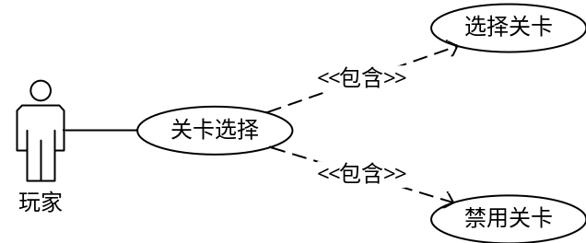
图 2-1玩家关卡选择用例图
（2）角色控制：为了满足不同玩家的需要，玩家可以通过两种模式控制角色，一种是点击指令图形来控制，另一种是输入简单的指令代码来控制。在图片形式的控制模式下，点击指令图形将在指令队列中添加相应的指令，点击指令队列中已添加的指令图形将删除该指令。在代码形式的控制模式下，对玩家输入的错误代码做出错误提示。玩家点击运行按钮后，角色将按照玩家给出的指令类型以及顺序依次执行。玩家角色控制用例如图 2-2所示：
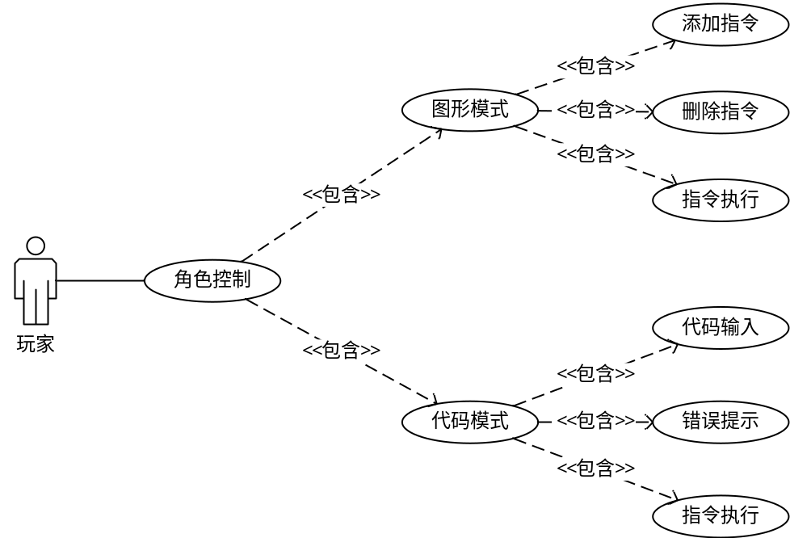
图 2-2玩家关卡选择用例图
（3）道具管理：玩家控制角色触碰道具时会拾取触碰到的道具。角色在执行使用道具的指令时，如果没有拾取到对应道具，将无法使用该道具，如果玩家成功使用道具将清除对应的障碍物，可拾取的道具在地图上做动态显示，以区别障碍物。玩家道具管理用例如图 2-3所示：
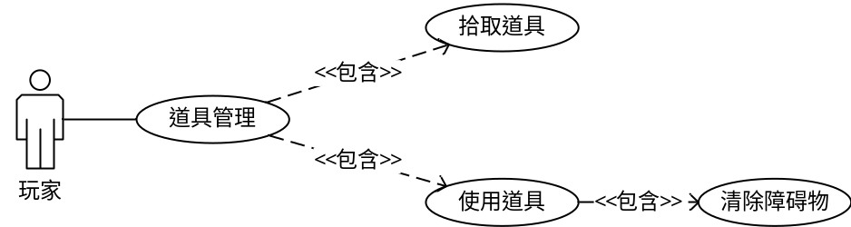
图 2-3玩家道具管理用例图
（4）游戏复原：在角色在执行指令的过程中，玩家发现输入指令有误或者无法顺利通关时，玩家可以点击复原按钮使游戏立即复原，恢复游戏场景中应有的道具和障碍物，并使角色恢复到游戏初始位置，不用等待所有指令执行完毕。玩家游戏复原用例如图 2-4所示：
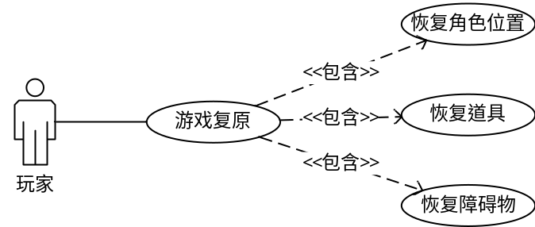
图 2-4玩家游戏复原用例图
（5）新手引导：包括游戏引导和游戏帮助，在游戏的前两关加入游戏引导功能，游戏引导功能将介绍游戏规则与玩法，指引玩家一步一步进行游戏，帮助玩家快速上手游戏，对于不需要引导的玩家可以选择跳过引导。玩家在游戏中也可以随时打开帮助界面查看游戏的规则与具体的玩法。玩家新手引导功能用例如图 2-5所示：
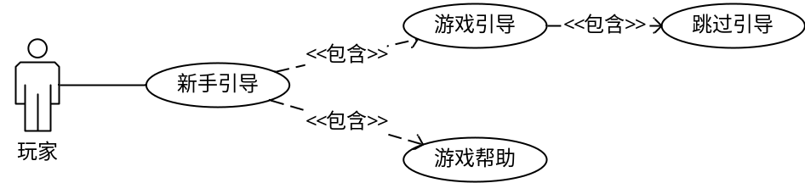
图 2-5玩家新手引导用例图
（6）游戏声音设置：游戏声音分为游戏背景音乐和游戏音效（下文简称背景音乐和音效），音效主要是添加指令和删除指令时播放，给玩家声音上的反馈。玩家可以在设置页面对背景音乐和音效分别设置其有无和音量大小。玩家游戏音
量设置如图 2-6所示：
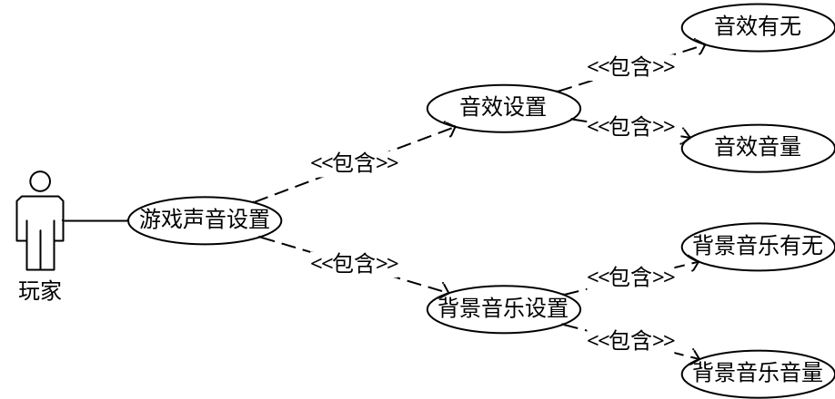
图 2-6玩家新手引导用例图

非功能需求
在满足用户功能需求的前提条件下，精致的游戏还应该具备除功能需求以外的非功能需求。非功能性需求虽然不会直接影响游戏功能, 但在玩家的游戏体验方面具有很大的影响。该游戏的非功能性需求为：
- 界面：采用友好的人机交互界面，界面图标简单易识别。
- 游戏场景：贴近自然，轻松愉悦。

游戏总体设计
本节根据需求分析，从游戏的功能角度进行游戏功能模块的划分并对每个功能模块进行说明，然后对游戏场景进行总体设计，并对游戏流程和游戏数据的存储进行设计说明。

游戏模块划分
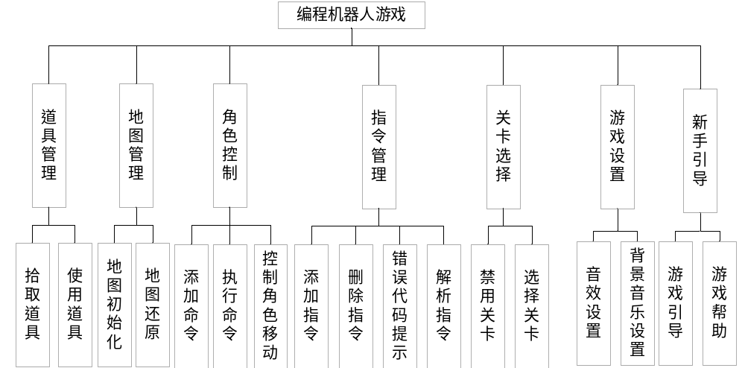
图 3-7游戏功能模块划分
游戏功能模块如图 3-7所示，根据游戏需求，将游戏功能划分成七个大的模块，分别是道具管理、地图管理、角色控制、指令管理、关卡选择、游戏设置、游戏引导。道具管理包括了拾取道具和使用道具；地图管理包括了地图初始化和地图还原；角色控制包括添加命令，角色执行命令，控制角色移动；指令管理包括了添加指令，删除指令，获取指令和解析指令；关卡选择模块包括禁用关卡和选择关卡；游戏设置模块实现了对游戏音效和背景音乐控制的功能；游戏引导模块实现了新手引导功能。

关卡选择模块
关卡选择模块包括禁用关卡和选择关卡。关卡选择界面将显示玩家可以选择的关卡和不可选择的关卡，玩家登陆选关界面时，将读取每个关卡的信息，如果关卡未解锁将不可选择，不可选择的关卡将处于锁定状态，当通过一个关卡之后将解锁下一个关卡，选择关卡后将载入对应关卡场景。

指令管理模块
该模块主要实现在图形指令模式下增加指令图标和删除指令图标的功能，在代码指令模式下错误代码的提示功能还有解析指令的功能。本游戏指令分为图形指令和代码指令两种指令类型。点击指令面板上的“图形”按钮指令面板切换至图形指令界面，点击“代码”按钮指令面板切换至代码指令界面，点击运行按钮开始解析指令。
（1）图形指令：控制角色移动的指令图标用箭头图标表示，控制角色使用的道具用该道具的简笔画图标表示。指令面板划分成指令栏与指令接收栏两部分，玩家点击指令栏的指令图标，指令接收框将显示对应指令图标。点击指令接收框里面的指令图标将删除对应指令。
（2）代码指令：在输入框输入对应指令，点击运行按钮开始解析指令，如果发现错误指令，将对错误指令所在行标为红色，当修改代码后变红代码行恢复正常颜色。
（3）解析指令：将玩家输入的指令转化成控制角色的命令。如果当前指令面板为图形指令界面将对图形指令进行解析，如果当前指令面板为代码指令界面将对代码指令进行解析。

角色控制模块
角色控制模块主要分为添加命令、执行命令和控制角色行为。本模块采用命令模式来实现，命令模式可以解决命令的发出者与命令的执行者之间的耦合关系，利用命令模式可以很容易的设计出一个命令队列，给命令队列添加命令后，角色按照队列中命令的顺序来这行这些命令。命令模式对于添加新的具体命令类将不影响其他的类，所以可以很容易的添加新的具体命令类[9]，在实现角色新的行为时更方便。本模块将解析玩家输入的指令得到的命令添加到命令队列中，使角色依次执行命令，角色通过命令开始执行对应的行为。
角色行为分为两大类：移动、使用道具。为了给以玩家视觉上的反馈，根据Unity3D所内置的动画系统，对角色的动作进行了简单的设计，角色行为分成三类：待机、移动和使用道具，角色动画设计如表 3-1所示：
表 3-1角色动画
动画 | 行为
Idle | 站立
UseTool | 使用道具
Run | 移动
角色在没有执行指令时处于待机状态，将播放Idle动画，角色执行移动指令时将播放Run动画，角色在执行使用道具的指令时播放UseTool动画。角色动画的播放流程如图 3-8所示：
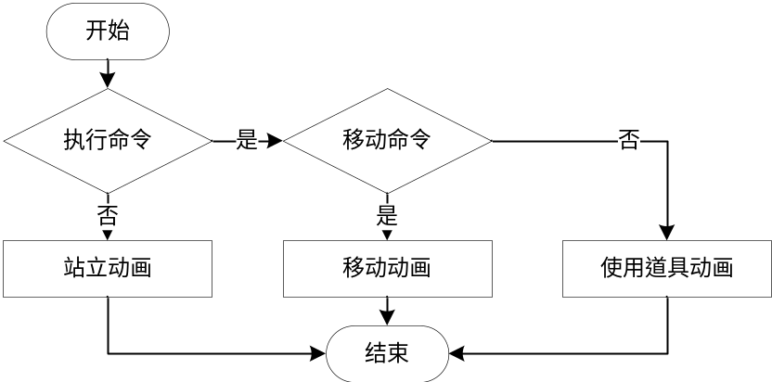
图 3-8角色动画的播放流程

地图管理模块
主要对场景进行初始化或者玩家点击还原按钮时对场景恢复还原。
载入关卡时，读取地图信息，将该关卡应有的道具或障碍物载入到场景中的对应位置。在执行指令时，玩家点击还原按钮，会将角色处于初始位置并将场景中已经消失的道具或者障碍物进行还原。

道具管理模块
该模块主要分为拾取道具、使用道具。
当角色触碰到场景中可拾取的道具时将自动拾取道具，角色在执行使用道具的指令时，会清除角色前方与道具对应的障碍物。

游戏设置模块
游戏设置包括了音效设置、背景音乐设置。音效只添加指令或删除指令时的音乐效果。玩家可以在设置页面对音效和背景音乐进行勾选，选中即有效，可以拉动滑动条来调节所对应的音量大小。

游戏引导模块
该模块主要负责游戏中对玩家的引导，一步步的指引玩家掌握游戏的基本操作、核心玩法和规则，帮助玩家快速上手游戏，对于基本了解玩法的玩家也可以选择跳过引导，游戏中也会设置帮助窗口详细介绍游戏玩法。

游戏场景设计
游戏每一个关卡场景使用相同风格，图形指令用简单易识别的简笔画图片来表示。场景中主要存在可行走的道路、不可行走区域、传送阵、红色光点、道具、障碍物、通关水晶。
（1）可行走道路用青石路表示，玩家只能控制角色在青石路上移动，游戏道具和障碍物会出现在可行走道路上。
（2）不可行走区域使用水来填充，角色离开可行走的道路时就会掉入水中，当角色掉入水中会直接导致游戏失败。
（3）传送阵分为黄色和绿色两种颜色，用光色光圈与绿色光圈表示，角色移动到光圈上将被传送到相同颜色的其他光圈所在位置。
（4）红色光点放置在青石路上用来提示玩家当角色执行一次移动指令时移动的距离。
（5）道具分为五种，分别用黄色钥匙模型、红色钥匙模型、石锤模型、石斧模型、木板模型表示，为了与障碍物区分使玩家更容易注意到道具的存在，使道具在场景中处于自旋状态。
（6）障碍物分为四种，分别用石头模型、木堆模型、黄色门模型、红色门模型表示。
（7）通关水晶用蓝色的水晶模型表示，通关水晶作为游戏的目标，为了使水晶更为醒目，给水晶添加光晕。

游戏总体流程
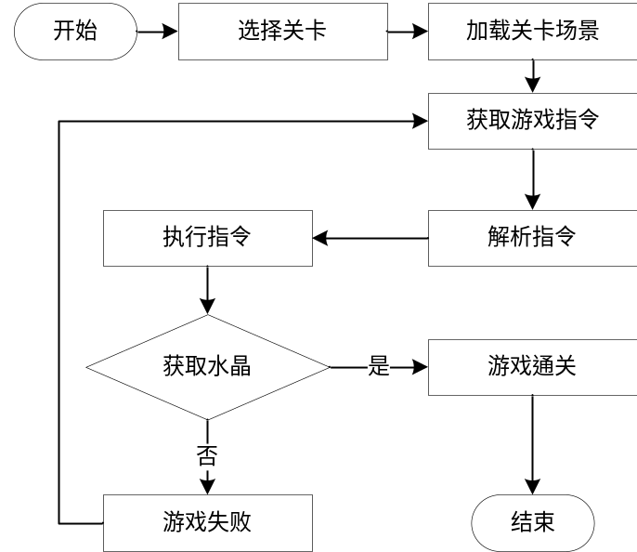
图 3-9游戏流程图
玩家进入游戏后首先会进入到选关界面，点击关卡按钮后跳转到对应的关卡场景，玩家输入指令后开始解析指令，然后角色开始依次执行指令，角色获取水晶则游戏通关，当游戏失败时玩家可以重新输入指令，直到游戏通关。游戏流程如图 3-9所示。

游戏数据存储
该游戏作为一款单机游戏，为了在无网络的环境下正常进行游戏，所以游戏中需要存储的数据采用Json格式存放在本地，需要存储的数据有：设置信息和关卡信息。
（1）游戏设置中包含了音效设置和背景音乐设置，所以要存储的设置信息主要是针对于背景音乐和音效，包括：背景音乐的有效与否，背景音乐的音量大小，音效的有效与否，音效的音量大小。设置信息Json文件结构如表 3-2所示：
表 3-2设置信息Json文件结构
字段 | 含义 | 类型
bgm_isActive | 背景音乐是否有效 | bool
bgm_value | 背景音乐音量大小 | int
se_isActive | 音效是否有效 | bool
se_value | 音效音量大小 | int
bgm_isActive | double | 64
bgm_value | datetime | 6
（2）关卡信息包括：关卡编号，是否解锁，物体数量，物体类型，物体位置，物体旋转方向，物体缩放比例。在Unity3D中，物体的坐标分别用3个浮点型的数字表示x, y, z轴。物体的缩放比例也分别用的是3个浮点型的数字表示在x, y, z轴方向的缩放比例。物体的旋转用的是Quaternion类表示，Quaternion是一个一个四元数，由x, y, z, w这四个分量组成，旋转方向的公式可表示为q=((x,y,z),w)=(v,w)，其中v表示向量，w表示一个实数。关卡信息Json文件结构如表 3-3所示：
表 3-3关卡信息Json文件结构
一级字段 | 含义 | 二级字段 | 含义 | 三级字段 | 含义 | 类型
sceneInfo[] | 场景信息 | Level | 关卡编号 |  |  | int
sceneInfo[] | 场景信息 | isPass | 是否解锁 |  |  | int
sceneInfo[] | 场景信息 | cnt | 物体数量 |  |  | int
sceneInfo[] | 场景信息 | kind[ ] | 物体种类 |  |  | int[ ]
sceneInfo[] | 场景信息 | po[ ] | 物体坐标 | x | 坐标x轴 | float
 |  |  |  | y | 坐标y轴 | float
 |  |  |  | z | 坐标z轴 | float
sceneInfo[] | 场景信息 | sc[ ] | 物体缩放大小 | x | 在x轴方向的缩放 | float
 |  |  |  | y | 在y轴方向的缩放 | float
 |  |  |  | z | 在z轴方向的缩放 | float
sceneInfo[] | 场景信息 | ra[ ] | 物体旋转方向 | x | 向量x轴 | float
 |  |  |  | y | 向量y轴 | float
 |  |  |  | z | 向量z轴 | float
 |  |  |  | w | 实数w | float
表 3-3中所示sceneInfo[ ]里面存放不同的关卡信息；kind[ ]用来存放当前关卡中多个物体的种类信息，po[ ]、sc[ ]、ra[ ]用来存放kind[ ]中存放的物体的位置信息、缩放大小信息和旋转信息。

开发工具分析与选择
游戏引擎是一套由包括动画系统、物理系统、粒子系统等多个子系统构成的复杂的系统，涵盖了游戏开发过程中几乎所有的重要环节[10]，游戏引擎的使用可以保证游戏在快速开发的过程中具有着较高的游戏品质，使用游戏引擎可以降低开发成本[11]。
本游戏基于Unity3D游戏引擎开发。Unity3D是一款跨平台的游戏引擎，支持Windows、Mac OS X、Linux、Android、IOS等几乎所有的主流平台，同一个项目，一次开发，简单修改后就可以发布到不同的平台上面去。Unity3D拥有功能强大的编辑器，能够将游戏场景与资源及资源对象的属性结合起来，使游戏开发变得十分容易[12]。Unity3D内置了物理系统、动画系统、脚本系统、键盘交互技术、碰撞检测技术等，拥有强大的综合编辑特性，具备视觉化编辑、详细的属性编辑器和动态的游戏预览特性[13]。Unity3D 4.6版本以后新加入了UGUI系统。UGUI系统与Unity引擎无缝紧密结合，这是一个强大的布局系统，拥有简单易用的UI控件，拥有着强大且易用的事件处理系统[14]，使UI的开发效率更高。

游戏详细设计与实现
本节主要是根据游戏的总体设计，对每个功能模块进行更为详细的设计，并说明每个功能模块的实现方法。并对游戏场景进行制作与搭建。

关卡选择
关卡选择主要分成两个部分，禁用关卡和选择关卡，首先会读取关卡信息，根据关卡信息来判断关卡是否解锁，如果关卡未解锁，将对关卡进行锁定禁用，玩家将不可选择已经禁用的关卡，当玩家选择了一个关卡之后，游戏场景跳转到对应关卡场景，关卡选择的流程图如图 4-10所示：
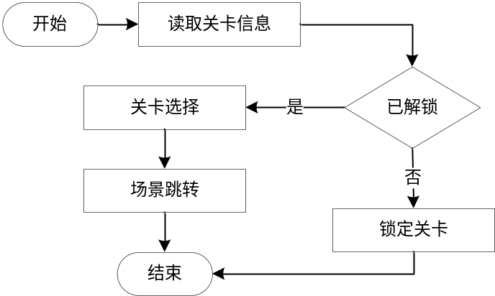
图 4-10关卡选择流程图
(1) 禁用关卡：禁用关卡流程如图 4-11所示：
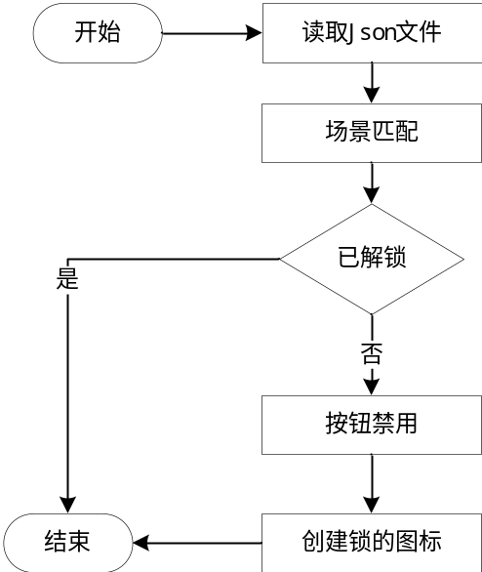
图 4-11禁用关卡流程图
首先获取Json文件中的关卡信息，使用File.ReadAllText()方法读取Json文件并使用JsonUtility.FromJson<>()方法解析Json文件，根据Json文件中"Level"字段匹配场景编号，根据所读取数据中的"isPass"值判断是否禁用关卡，通过更改关卡按钮的interactable属性来实现按钮的禁用，再通过编写并调用AddObject方法给关卡按钮上加上一个锁的图片使该关卡与可选择关卡做区分。在AddObject方法中使用GameObject.Instantiate()方法可以在场景中克隆出一个GameObject，这里克隆的GameObject是锁的图片，并将新克隆出来的“锁”的transform.parent属性设置为关卡按钮，也就是把锁绑定在关卡按钮上作为子物体。将“锁”的anchoredPosition属性设为(0, 0)，将“锁”的localScale属性设为(1,1,1)以确保“锁”能正确的在关卡按钮上显示。
(2)选择关卡：当用户点击关卡按钮时，将跳转到对应关卡场景。对每个关卡的选择按钮绑定点击事件，利用协程实现场景的异步加载。同步加载是直接载入游戏场景的同时加载场景中所有的游戏对象，当瞬间加载的游戏对象过多时可能造成游戏的卡顿现象。异步加载是将场景中的游戏对象通过脚本动态创建，当游戏对象创建完时才载入新的场景[15]。
首先创建一个“Loading”场景，用来显示场景加载的进度条，由于Loading场景较小，直接使用SceneManager.LoadScene( )方法同步加载Loading场景，在Loading场景中挂载异步加载场景的脚本，使用IEnumerator定义协程，使用StartCoroutine( )方法启动协程。定义一个AsyncOperation类型的变量async，在协程中使用SceneManager.LoadSceneAsync( )方法异步加载场景并使async接受该方法的返回值，然后根据async的progress属性就可以获取加载进度，将Loading场景中的进度条的值与progress属性绑定就可以实现场景的异步加载和加载进度显示，当进度为100%时，将async的allowSceneActivation属性设为true就能跳转场景。

指令管理
通过指令面板上的“图形”按钮和“代码”按钮进行两种指令模式的切换，两种模式分别用两个Panel显示分别取名为“tb1”和“tb2”，tb1显示图形模式下的面板，tb2显示代码模式下的面板，通过编写脚本，调用SetActive( )方法实现对两个面板的显示与隐藏。在两个面板下分别创建名为ScrollRectPanel的Panel，同时为ScrollRectPanel添加ScrollRect组件，使用ScrollRect可以制作出滚动面板，通过改变ScrollRect组件中的ScrollSensitivity属性值来改变鼠标滚轮控制滚动面板的灵敏度。给两个ScrollRectPanel再添加Mask组件用来控制面板的显示区域。
对tb1下的ScrollRectPanel中添加一个名为GridLayoutPanel的Panel作为子物体，并给GridLayoutPanel添加一个GridLayoutGroup的组件，GridLayoutGroup组件可以很轻松实现对指令框的布局，使用GridLayoutGroup组件布局可以在删添加和删除Panel中的子物体时，可以自动调节其他子物体的位置，不用去做过多的计算后再去手动改变其他子物体的位置。
对tb2下添加一个InputField的组件，作为代码的输入框。由于InputField不够美观，所以将输入框初始状态设置为隐藏状态，在ScrollRectPanel下创建一个Text作为输入框的内容显示组件并绑定一个显示InputField的脚本，通过点击Text来显示输入框，输入完后将输入框的内容显示在Text组件上并隐藏InputField。
分别在“图形”和“代码”两个按钮上分别绑定一个Panel，将这两个Panel的cloor设为红色，大小与按钮的大小一致，并使Panel与两个按钮分别重合，用来提示玩家所选择的模式。指令面板效果如图 4-12所示：
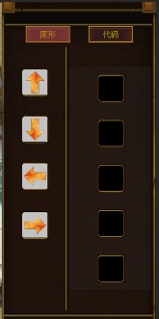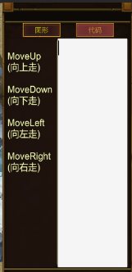
图 4-12指令面板
（1）添加指令：在图形模式中，点击指令图标即可添加对应指令。添加指令核心是克隆对应指令图标，并将该图标设为空指令框的子物体。对于每个指令图标添加Button组件作为按钮使用，在Button组件中绑定添加指令的点击事件。
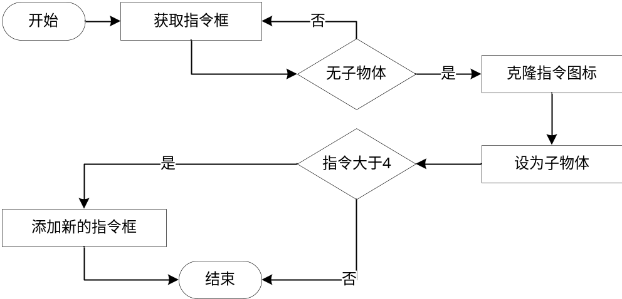
图 4-13添加指令流程图
添加指令的点击事件的实现：通过Unity自带的Transform.GetChild()方法可以从指令面板中获取指令框，并返回指令框的Transform组件，根据transform.childCount属性从第一开始判断是否为空指令框，找到空指令框后克隆指令图标，并将指令图标设置为指令框的子物体，如果指令大于4则再添加一个空的指令框。添加指令的流程如图 4-13所示。
核心代码如下所示：
{
//添加图标
GameObject clone = GameObject.Instantiate(AddKind);//克隆指令图标
RectTransform cloneRT = clone.GetComponent<RectTransform>();//获取组件
clone.transform.parent = box.transform;//设为子物体
cloneRT.anchoredPosition = new Vector2(0,0);//设置位置
cloneRT.localScale = new Vector3(1, 1, 1);//设置大小
}
{
//添加指令框
GameObject clone = GameObject.Instantiate(AddKind);//克隆指令框
clone.transform.parent = panel.transform;//设为子物体
cloneRT.localScale = new Vector3(3.333333f, 1.241914f, 1);//设置大小
panelRT.SetInsetAndSizeFromParentEdge(RectTransform.Edge.Top, 0, num * 100);//修改指令面板大小
panelRT.anchoredPosition = new Vector2(5, -250+num*50);//计算指令面板显示位置
}
（2）删除指令：对每个克隆图标绑定删除脚本，点击图标则触发删除事件。
由于所有指令框都是作为指令面板的子物体存在，所以可以根据childCount判断指令面板中指令框的个数，如果指令框小于等于5个则在指令面板最后添加一个新的指令框。由于脚本时绑定在克隆的指令图片上，指令图片又是作为指令框的子物体存在，所有可以使用this来获取点击的图片，通过this.transform.parent属性获取点击图片的指令框，再使用Destroy( )方法删除对应指令框。删除指令流程如图 4-14所示：
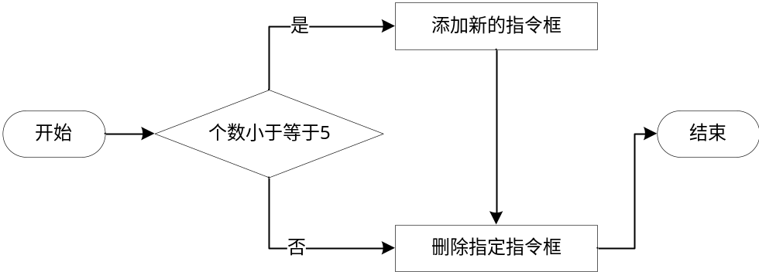
图 4-14删除指令流程图
（3）指令解析：当玩家编写好指令后，点击运行按钮时，将根据当前指令模式进行指令解析，所以代码解析也分为图形模式和代码模式。
图形模式：图形模式的指令解析首先会获取指令框并判断指令内是否有指令，如果没有就结束解析，如果有就判断指令框类的指令类型并给角色添加对应的操作，图形模式下指令解析的流程如图 4-15所示：
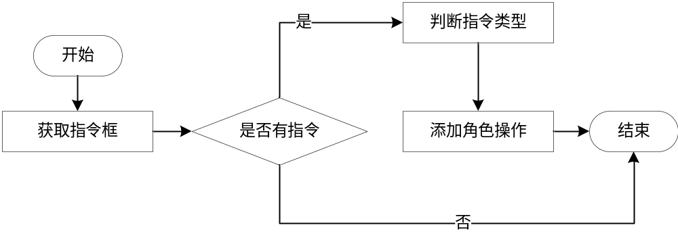
图 4-15图形指令解析流程图
通过Transform. GetChild()方法获取指令面板中的指令框，再获取指令框中的指令图标，由于每种指令图标的Tab值不同，所以可以使用switch语句根据图标的Tag判断执行哪个指令，通过Invoker类的AddNextOp( )方法给角色添加对应的操作。
代码模式：首先获取玩家输入的代码指令，若果没有指令则结束解析，如果有指令则对指令进行逐行扫描并使用Trim( )方法去除掉多余的空格，再根据字符串匹配来判断为角色添加哪一个操作，如果输入的代码指令无误就通过Invoker类下的AddNextOp( )方法添加角色的操作，如果指令存在错误则将错误代码行号保存下来，在显示面板上创建一个红色长条以作提示，代码模式下指令解析流程如图 4-16所示：
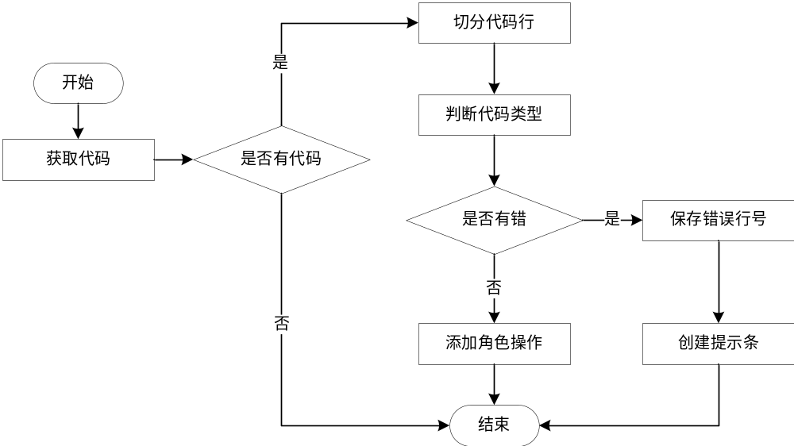
图 4-16代码指令解析流程图
使用Instantiate( )方法创建提示条，根据错误行号计算出提示条的位置。当修改代码时，删除掉提示条，添加提示条关键代码如下所示：
Prompts[i] = GameObject.Instantiate(ziwuti);//创建提示条
Prompts[i].transform.parent = TextShow.transform;//设为显示面板的子物体
rtf = Prompts[i].GetComponent<RectTransform>();//获取RectTransform组件
rtf.pivot = new Vector2(0.5f, 0.5f);//设置轴点
rtf.anchorMax = new Vector2(0.5f, 1);//设置锚点
rtf.anchorMin = new Vector2(0.5f, 1); //设置锚点
rtf.anchoredPosition = new Vector2(-10, posY - Lines[i] * 28);//计算并设置位置

角色控制
角色控制主要采用命令模式实现，定义了Command类作为定义命令的统一接口，ConcreteCommand作为接口的实现者用来执行具体的命令，Receiver作为命令的实际执行者，Invoker作为命令的请求者用来对各个命令进行控制，命令模式类图如图 4-17所示：
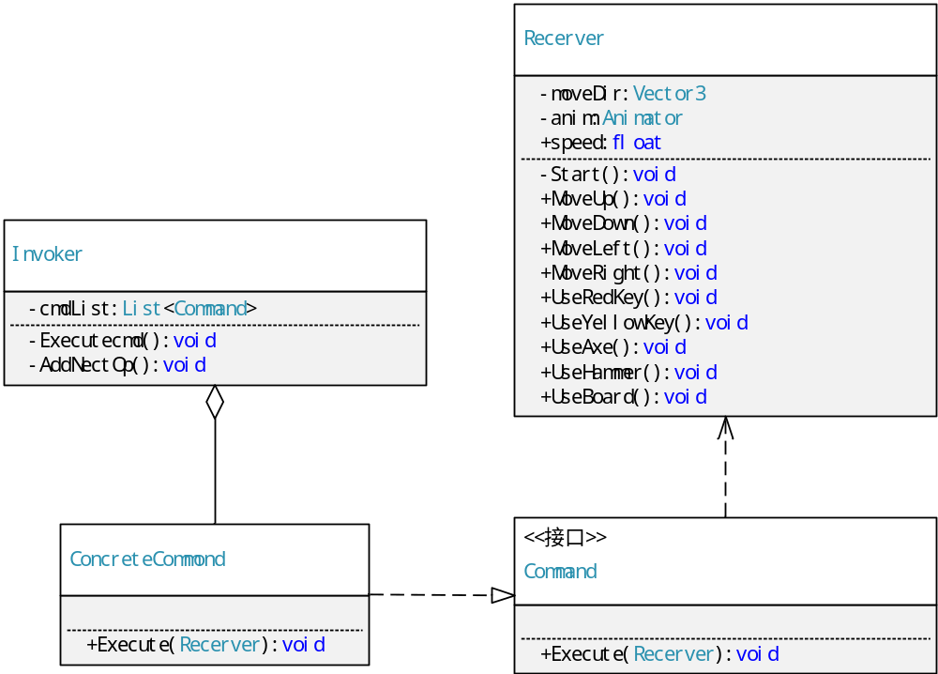
图 4-17命令模式类图
Command类中定义了Execute(Recerver receiver)作为执行命令的接口，在Receiver类中实现了角色的各种具体行为包括角色的移动和角色使用道具，ConcreteCommand类继承Command并实现Execute方法，Execute的实现是对Receiver中方法的调用。
图 4-17中的ConcreteCommond类不是指一个具体的类，它是包括upCommond、downCommond、leftCommond、rightCommond、yellowKeyCommond、redKeyCommond、AxeCommond、HammerCommond和BoardCommond等类的总称，其中每个类分别执行一个不同的具体命令，这些命令的执行者都是Receiver。
Invoker类中主要实现了AddNextOp( )方法和实现了Executecmd( )方法，其中AddNextOp( )方法用来添加角色的命令列表，该方法定义了List<Command>作为命令列表，并通过List.Add( )实现命令的添加操作； Executecmd( )方法的主要功能是执行命令列表中的命令，通过索引遍历List从前往后执行命令。角色控制的关键代码如下所示：
public class Command {
//执行命令的接口
public virtual void Execute(Recerver receiver) { }
}
public class upCommond : Command {//实现接口
public override void Execute(Recerver receiver) {
receiver.MoveUp();//角色向上移动
}
}
//Recerver类
public void MoveUp() {
moveDir = Vector3.forward;//设置移动方向
anim.SetInteger("isRun", 1);//播放移动动画
transform.forward = moveDir;//使角色面向移动方向
transform.Translate(Vector3.forward * Time.deltaTime * speed); //角色移动
}
角色控制命令分为两大类，一个是角色移动，一个是角色使用道具，在实现AddNextOp( )方法时会存下角色移动的目标坐标位置，如果添加的是使用道具命令，则把目标坐标位置设为（-9999,0,0），以此也可以在执行命令时区分是角色移动命令还是使用道具的命令，从而控制角色的动画切换。
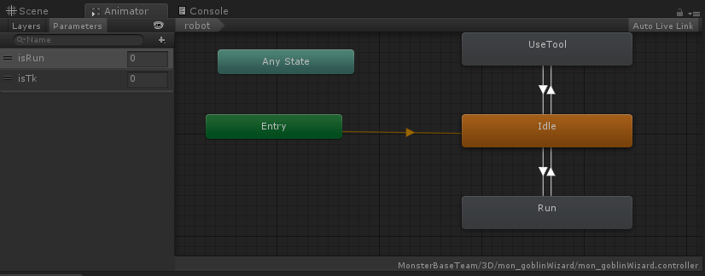
图 4-18Animator窗口
在执行移动的指令时，将角色动画切换成“Run”动画，在执行使用道具的指令时，将角色动画切换成“UseTool”动画，当角色这行完指令后，将角色动画切换成“Idle”动画。角色动画使用Unity3D提供的Animator动画系统实现，在Animator窗口编辑好各个动画之间的关系如图 4-18所示。
编辑好动画之间的关系后，创建isRun和isTk动画变量，表示奔跑状态和使用道具状态，用0和1来表示是否处于该状态，脚本中通过Animator.SetInteger( )方法来设置动画变量的值，从而改变角色的播放动画。

地图管理
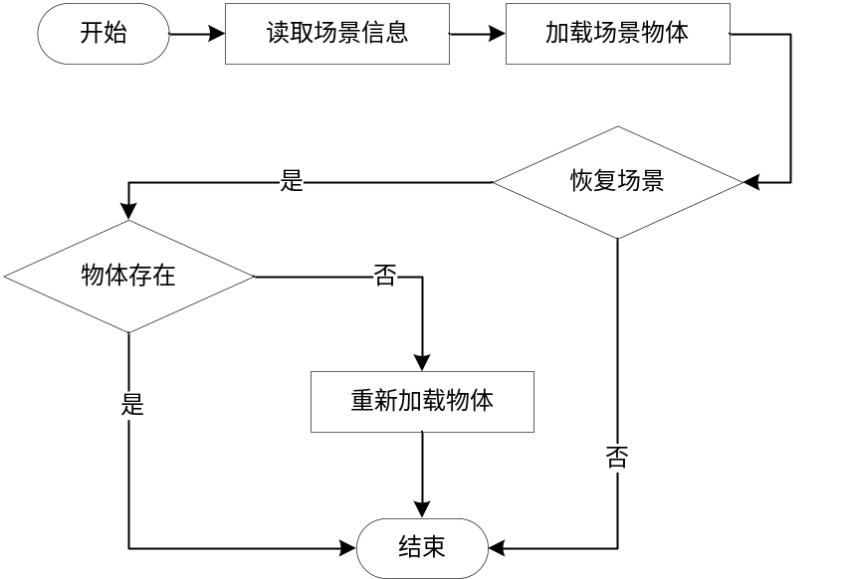
图 4-19地图管理流程图
在载入游戏场景时，读取该场景物品信息，根据所读取的信息在场景中加载对应的物体资源。玩家在执行指令过程中，点击恢复按钮，将停止执行指令，并恢复场景。恢复物品时，首先判断当前场景里是否存在该物体，如果没有存在则创建该物体，然后根据之前所读取的信息设置物品的位置、旋转、缩放。地图管理的流程图如图 4-19所示：
物品恢复部分代码如下所示：
void RecYk(int i)
{
YL_Key = GameObject.Find("/YL_Key");//在场景中查找黄钥匙
if (YL_Key != null) return;//判断是否存在黄钥匙
YL_Key = GameObject.Instantiate(Yk);//创建黄钥匙
YL_Key.transform.name = "YL_Key";
//根据Json数据设置黄钥匙属性
setSon(YL_Key, json.sceneinfo.po[i], json.sceneinfo.sc[i], json.sceneinfo.ra[i]);
}
场景物品的信息通过JsonUtility.FromJson<>()方法读取SceneData.json文件，根据Json文件中“Level”字段匹配场景编号，根据“Kind”匹配物体的类型，物体类型分别用1-10整数表示，根据“po”设置物体在场景中的位置坐标，然后根据“sc”设置物体的大小，最后根据“ra”设置物体的旋转方向。调用GameObject.Find( )方法可以根据物体的名字在场景中查找物体，如果成功找到则返回该物体的GameObject，如果没有找到则返回null，调用GameObject.Instantiate( )方法来创建物体。

道具管理
一共设计五种道具，道具类型用1~5五个数字表示，1~5依次表示红钥匙、黄钥匙、斧子、锤子、木板，前四种道具分别能清除的障碍物是红门、黄门、木堆、石头，木板能够搭建一个移动单位长度的木桥。所有道具都设为触发器，当角色触碰到道具时，将执行OnTriggerEnter(Collider collider)方法，collider表示角色触碰的触发器，根据触发器transform组件中tag属性判断角色具体触碰的事哪一个触发器，从而调用getTools(int kind, GameObject oj)方法，获取对应道具。
在角色执行使用某个道具的指令时，首先会判断是否存在该道具，当道具存在时，将调用Physics.Raycast(Vector3,Vector3,out RaycastHit)方法从角色开始向角色前方发射一条射线，根据Raycast的返回值可以判断角色前方是否存在于道具对应的障碍物，如果射线碰撞到障碍物时，障碍物的信息会通过RaycastHit参数返回回来,通过RaycastHit.collider.transform.tag就可以获取到射线碰撞的物体的Tag标签，根据标签就可以判断角色前方是否存在与使用道具对应的障碍物。
对于每个道具单独编写一个脚本，通过调用transform.Rotate( )方法改变道具旋转方向来实现在地图上固定位置不停旋转，使之更为醒目。

游戏设置
游戏设置针对于游戏音效、背景音乐进行设置。
在每个游戏场景中分别添加三个空物体，分别命名为：Audio_add，Audio_del，Audio_bgm作为游戏音效和背景音乐的载体，为三个物体添加AudioSource组件，分别在AudioClip中添加上对应的音乐文件，改变AudioSource组件中的Volume的大小就可以控制音量大小，Volume的范围是0.0到1.0。
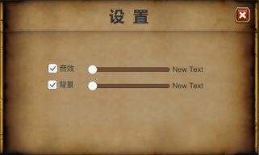
图 4-20设置界面布局
设置界面布局如图 4-20所示，使用UGUI制作出设置界面，创建一个Canvas，添加两个Toggle分别作为控制音效和背景音乐的开关，添加两个Slider作为控制音量大小的滑动条，将Slider的WholeNumbers属性设为ture，使滑动条的值始终为整数，将Min Value设为0，Max Value设为100，并分别添加一个Text用来显示音量大小的实际数值。
为设置面板编写脚本，使用GameObject.Find( )方法获取界面上的各个对象，然后再使用GameObject.GetComponent< >( )方法从对象上获取的各个组件，通过获取AudioSource组件来控制声音。使用JsonUtility.FromJson<SettingData>( )方法读取SettingData.Json文件，获取已保存的设置信息，通过JsonUtility.ToJson( )方法将当前设置信息存储到SettingData.Json文件中。通过slider中的value属性即可获取当前设置界面的音量大小，之后根据获取的值来设置AudioSource中的Valume，以达到控制音量大小的目的，如果Toggle未被选中则将对应的Valume设为零。

新手引导
新手引导主要分为游戏引导和游戏帮助。
（1）游戏引导：使用UGUI设计出引导画面，每一个引导画面用一个Panel控件表示，Panel中包括游戏说明框、箭头和下一步按钮，制作灰色半透明图片作为非提示区域的阴暗遮挡物。创建名为“yindao”的脚本来控制引导画面，利用GameObject 数组将引导Panel全部保存起来，根据数组索引来取得各个引导画面，该脚本主要提供了开始引导的入口方法、跳过引导操作、下一步点击事件。“yindao”脚本方法如表 4-4所示：
表 4-4“yindao”脚本方法
方法名 | 作用
startGuide | 开始引导，显示引导的第一步
pass | 跳过引导
clic | 下一步操作
setAllActiveFall | 隐藏所有引导画面
setText | 设置提示框文字内容
（2）使用UGUI设计出帮助界面，添加Panel作为帮助界面背景，在Panel上添加一个Scroll Rect组件使之成为滚动窗口，创建第二个Panel作为滚动面板，在滚动面板中添加游戏帮助的信息。用脚本控制游戏帮助面板显示与隐藏，在脚本中使用SetAvtive( )方法可以实现游戏对象的显示和隐藏。

游戏场景
场景中主要有水、可行走道路、红色光点、传送光圈、道具、障碍物、通关水晶等。角色离开掉入水中将导致游戏失败，两个相邻红色光点之间的距离用来表示一个移动单位，角色触碰到传送光圈将会被传送到相同颜色的另一个光圈上。游戏图片指令用简单易识别的简笔画图片来表示。
（1）水的制作：首先场景中创建一个空物体取名water，在空物体中创建一个Cube，将Cube的BoxCollider组件中的“Is Trigger”勾选上，制作成一个触发器，当物体与触发器接触时会穿过触发器，不会产生碰撞效果使物体弹开，这样就可以使角色掉入水中。将Unity官方资源包中的材质球WaterProDaytime附加在Cube上，将资源包中的模型WaterProDaytime添加到场景中，并设为物体water的子物体，即可制作成一个具有水效果的正方体物体，最后将water的tag标签设为“die”。
创建一个名为“Robot”的脚本用来实现角色跟场景中物体的碰撞或者触发效果。在脚本“Robot”添加void OnTriggerEnter(Collider collider)方法，该方法是检查触发信息的方法，当物体与触发器相接触的时刻将调用此方法，在OnTriggerEnter方法中可以实现角色掉入水中时导致游戏失败的事件，通过该方法的参数collider可以获取到角色触碰的物体，根据collider.transform.tag属性来判断角色是否接触水，如果角色掉入水中，然后弹出游戏失败的窗口。
（2）道路的制作：首先在项目中创建一个名为ground的材质球，在材质球中的Albedo属性中选着青石块纹理贴图。在场景中创一个Cube，将之前做好的材质球ground附加在Cube上即可做成一个道路方块，将该方块拷贝出多个方块并按照一定规则平整的摆放在场景中即可做成一条条可以行走的道路。
（3）红色光点的制作：红色光点使用Unity提供的粒子系统Particle System制作，创建一个粒子，修改Particle System组件中的属性，通过改变StartLifetime属性来设置发射的粒子在场景中生命周期，为了使红点更为醒目，将StartLifetime设为1，使每次发射的粒子只存在1个时间单位，达到是光点闪烁的目的。通过StartColor改变粒子的颜色，使粒子变成红色。
（4）传送光圈的制作：传送光圈也使用Particle System制作，通过给粒子添加材质球可以改变所发射的粒子的纹路。
创建一个空物体名字设为send，将制作好的粒子设成send物体的子物体，给send物体添加一个BoxCollider组件，并且设置成触发器，给send物体添加个“send”标签，并在“Robot”脚本OnTriggerEnter的方法中添加角色触碰传送阵的情况，使用tag标签来判断是否触碰传送阵，由于角色在传送到另一个传送阵上时也会调用OnTriggerEnter方法，会导致角色在两个传送阵之间无限传送，为了解决这个问题，再在脚本中添加OnTriggerStay方法和OnTriggerExit方法，这两个方法与OnTriggerEnter一样是检测触发信息的方法，不同的是OnTriggerStay方法当物体与触发器接触时会不停的调用，OnTriggerExit方法只会在物体离开触发器瞬间调用。用这两个方法可以实现角色与传送光圈接触期间的事件和离开传送光圈时的事件，定义一个GameObject类型的am变量表示传送目标，在角色进入传送阵时如果am为null或者与当前传送光圈是不同传送光圈时，表示还没有进行传送，然后再调用传送函数根据所接触的传送光圈来判断目标传送阵并将am值修改成目标传送阵，当角色离开传送阵时将am值设为null，这样就不会导致角色再次传送回去。
传送光圈的脚本关键代码如下所示：
void OnTriggerStay(Collider collider){
//判断触发器是否是传送光圈，是否存在传送目标或者该传送光圈与目标光圈是否是同一个
if (collider.transform.tag == "send" && (Am==null || collider.gameObject.name != Am.name)){
//判断角色位置与传送光圈的距离
if (Vector3.Distance(this.transform.position, collider.transform.position)<=0.5f) {
anim.SetInteger("isRun", 0);//停止播放角色移动动画
Environment.Send(this.gameObject, collider.gameObject);//调用传送函数
return;
}
}
}
void OnTriggerExit(Collider collider){
//判断触发器是否是传送光圈，是否存在传送目标或者是该光圈是否就是传送目标
if (collider.transform.tag == "send" && Am!=null && collider.name==Am.name) {
Am = null;
}
}
（5）道具与障碍物等使用Unity自带的Cube、Sphere等物体模型进行组合拼接做成模型，制作出不同颜色、纹路的Material，通过Albedo属性可以修改Material的纹理和颜色，调节smoothness属性改变材质对光芒的反射效果。制作好Material后将其分别赋给各种道具和障碍物模型，使这些模型呈现出不同的颜色和纹路。并且将道具和障碍物的位置信息、大小信息和旋转信息存入SceneData.Json文件中。
（6）在Unity的资源面板中导入水晶资源包，在游戏场景中创建一个空物体，取名为“shuijing”，将水晶模型放入场景中并设成“shuijing”的子物体，通过水晶模型的Transform组件中的Reset功能时模型初始化，再调节Transform组件的localScale属性，使模型的大小适宜。在场景中创建一个Particle System，同样设成“shuijing”的子物体作为通过水晶的发光源，通过Reset功能初始化，再通过PraticleSystem组件中的Start Color属性将发射粒子改为蓝色，将Shape栏中的Shape属性改为Circle，使粒子成圆形发散，通过Radius属性调节发散圆形的半径，使它与水晶模型相匹配。
（7）将制作好的素材摆放进场景，根据关卡的不同分别放入游戏，部分场景最终效果如图 4-21所示：
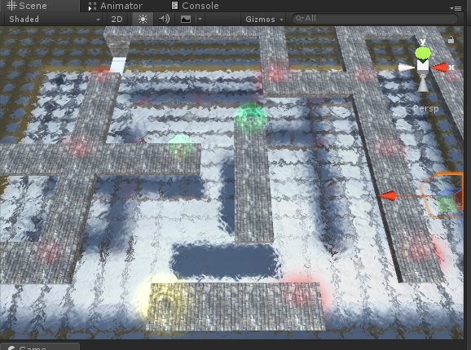
图 4-21场景截图

游戏测试

测试概述

测试目的
软件测试的目标是检验软件系统是否满足需求或者是弄清实际结果与预期结果之间的差异[16]，游戏测试属于软件测试的一种，具备软件测试的基本特性，也是为了发现游戏运行过程中存在的错误或者是检验游戏是否满足需求[17] 。

测试方法
软件测试的基本方法分为黑盒测试和白盒测试。黑盒测试又称为基于功能的测试，在不考虑系统内部结构的情况下，只按照规格说明书来进行测试，检验其功能是否满足需求。白盒测试又称为基于结构的测试，根据系统内部结构编写测试用例对系统结构进行覆盖，检验系统内部逻辑是否正确，检验系统的实际运行状态与预期状态是否一致[18]。本游戏主要采用黑盒测试的方法进行测试。

功能测试
使用Unity将游戏发布成适合Windows系统的exe文件，将发布好的游戏放在本机系统下进行测试，测试环境如下所示：
硬件环境：RAM：8.00GB；CPU：i5-4210M；显卡：NVIDIA GTX 850M
软件环境：操作系统：Windows 10
主要的测试模块为：关卡选择、指令管理、角色控制、道具管理、游戏设置。
（1）关卡选择测试用例如表 5-5所示：
表 5-5关卡选择用例
功能模块名 | 关卡选择 | 测试编号 | GQXZ-001
测试目的 | 验证不可选择的关卡是否锁定，选择关卡是否正确跳转
测试步骤 | 1.进入选关界面，点击第二个关卡按钮  2.重新进入选关界面，选择关卡1  3.成功通过关卡1并返回选关界面  4.点击第二个关卡按钮
期望结果 | 第二个关卡按钮成锁定状态，无法点击。重新进入选关界面后选择关卡1则成功跳转到关卡1的游戏场景中。成功通关关卡1后返回选关界面，关卡2按钮已解锁，点击该按钮成功跳转到关卡2的游戏场景中
实际结果 | 与预期结果一致
（2）指令管理测试用例分为图形模式和代码模式，图形模式用例图如表 5-6所示：
表 5-6指令管理-图形模式
功能模块名 | 指令管理 | 测试编号 | ZLGL-001
测试目的 | 检验图示指令是否能正确增加和删除
测试步骤 | 1.点击指令面板中【图形】按钮  2.依次点击“向上”图标、“向下”图标、“石斧”图标、“向上”图标  3.在指令接收栏内点击“石斧”图标
期望结果 | 点击【图形】按钮后，【图形】按钮变成红色，指令面板切换成图形面板，点击指令图标后，指令接收栏依次增加对应的指令图标，点击指令接收栏中的图标将删除该图标，其余图标顺序不变
实际结果 | 与预期结果一致
代码模式用例图如表 5-7所示：
表 5-7指令管理-代码模式
功能模块名 | 指令管理 | 测试编号 | ZLGL-002
测试目的 | 验证正常解析代码并对错误代码行标红
测试步骤 | 1.点击【代码】按钮  2.输入部分正确代码和部分错误代码  3.点击运行按钮  4.修改错误代码  4.点击运行按钮
期望结果 | 点击【代码】按钮时，指令面板界面切换成代码界面，【代码】按钮变成红色，在有错误代码的情况下，点击运行按钮会使错误代码所在行变成红色。在修改代码后，红色消失，点击运行后角色开始行动
实际结果 | 与预期结果一致
（3）角色控制测试用例如表 5-8所示：
表 5-8角色控制
功能模块名 | 角色控制 | 测试编号 | JSKZ-001
测试目的 | 检验是否能正确控制角色做出相应行为
测试步骤 | 1.依次添加“向右”、“向左”、“向右”、“向上”、“向下”、“向上”、“向右”、“使用石锤”的指令  2.点击运行按钮
期望结果 | 角色依次向右、向左、向右、向上、向下、向上、向右移动，然后做出使用道具的动作
实际结果 | 与预期结果一致
（4）道具管理测试用例如表 5-9所示：
表 5-9道具管理
功能模块名 | 道具管理 | 测试编号 | DJGL-001
测试目的 | 检验角色能否正确拾取道具和使用道具
测试步骤 | 1.依次添加“向右”、“向下”、“向右”、“向左”、“向上”、“向上”、 “使用木板”的指令  2.点击运行按钮
期望结果 | 角色依次向右、向下、向右、向左、向上、向上、向右移动，期间触碰到道具“木板”时，道具消失，在执行“使用木板”的指令时，角色使用木板搭建一个小木桥
实际结果 | 与预期结果一致
（6）游戏设置测试用例如表 5-10所示：
表 5-10游戏设置
功能模块名 | 游戏设置 | 测试编号 | YXSZ-001
测试目的 | 检验能否正确控制背景音乐和音效
测试步骤 | 1.进入任意游戏关卡  2.打开音量设置依次关闭音效、背景开关  3.打开音效与背景音乐，拖动滑动条将其音量大小分别调制16、3，并关闭设置  4.切换不同关卡，打开音乐设置，查看音效和背景音乐的相关设置  5.关闭并重新启动游戏，进入任意关卡  6.打开音乐设置，查看音效和背景音乐的相关设置
期望结果 | 从音量设置中可以关闭音效和背景音乐，拖动滑动条时，游戏音量随之改变，切换不通关卡或者重新启动游戏后，音量设置参数与之前所调节的设置参数一致
实际结果 | 与预期结果一致
经过功能测试表明，本游戏满足游戏需求，并未发现运行错误。

性能测试
（1）测试方法：该游戏的性能测试主要使用Unity提供的Profiler工具进行测试。测试环境在功能测试环境下加入Profiler工具进行测试。在发布游戏时勾选Development Build、Autoconnect Profiler选项。打开Profiler工具在Connected Player中输入测试电脑IP地址，在测试电脑上运行游戏即可在Profiler面板中显示CUP、GPU、内存等信息。
（2）测试结果：经过测试发现，游戏在关卡1-4可以保持在60FPS上下波动，当游戏进行到关卡5时，只能保持在30FPS上下波动。分别选择CUP Usage中的Scripts选项和Rendering选项，从Overview窗口可以看到造成这情况与游戏开发时所写脚本关系不大，跟官方渲染脚本相关。
由于关卡5场景中使用了大量水方块，水方块的制作用了官方的水资源进行渲染，造成关卡5场景中FPS较低的原因可能与这水方块有关，要解决这个问题需要更深入的学习Unity的渲染机制并从新制作水方块。

结 束 语
本论文主要工作是利用Unity3D游戏引擎设计并实现一款适合年龄较小的儿童玩的编程益智类游戏，经过需求分析、游戏总体设计、游戏详细设计与实现以及测试工作，完成了游戏的基本功能，包括游戏选关，地图的管理，道具的拾取与使用，角色的控制，指令的添加、删除与解析，游戏设置和新手引导；完成了游戏场景的设计与搭建。经过游戏测试，验证了该游戏基本满足了业务需求和功能设计，界面也体现了良好的交互性，在游戏运行过程中未发现游戏存在明显的BUG，已达到预期要求。由于经验不足，对Unity的渲染机制和内存管理机制了解不深入，游戏偶尔出现帧数较低现象，这需要在以后的学习中将其作为一个重点学习对象。在游戏开发过程中，本人学习了大量游戏设计与开发的相关技术，学习了场景的异步加载技术，并且对命令模式有了更深入的了解。
通过这次毕业设计的设计与实现和论文的编写，加深了对Unity3D引擎的学习，虽然碰到了不少问题，但是在解决问题的过程中学到了很多新的技术与知识，也对软件开发过程的规范有了更深入的了解，为今后的开发积累了经验。

参考文献
- 李泊宁. 浅谈电子游戏现状及未来发展新趋势[J]. 数字化用户, 2017, 23(48):2.
- 洪焕坪, 徐莹莹. 中国网络游戏产业现状与发展趋势分析[J]. 商场现代化, 2006, 13:276-276.
- 李宁琪, 李一可. 国内外网络游戏产业研究文献综述[J]. 价值工程, 2008, 27, 12:96-101.
- 陈鹤琴. 创建中国化科学化的现代幼儿教育[M]. 上海人民出版社, 2013:2-3
- 孟晓莉. 学前儿童教育游戏软件设计研究[D]. 南京师范大学, 2011.
- 何武. 基于3D和virtools的益智类游戏设计与实现[J]. 电脑知识与技术：学术交流, 2010, 9:7089-7091.
- 吴珊珊. 益智类游戏在幼儿教学中的作用分析[J]. 新课程研究(下旬刊), 2014, 1:132-133.
- 郑雅文. 儿童益智类解谜游戏的设计[J]. 美与时代(中), 2015, 2:113-114.
- 程杰. 大话设计模式[M]. 清华大学出版社. 2007:242-244
- 不在幸福. 游戏引擎的分析及展望[J]. 电脑知识与技术, 2007, 1:124-124.
- 曾家鹏. 基于Cocos2d-x的消除益智类手机游戏设计与实现[J]. 软件导刊, 2017, 10:122-126.
- 刘方舟. 基于Unity3D的第三人称游戏的设计与实现[D].中南民族大学, 2016.
- 吴亚峰. 于复兴. Unity 3D游戏开发技术详解与典型案例[M]. 人民邮电出版社, 2012:4-9
- 刘国柱. Unity3D/2D游戏开发从0到1[M]. 电子工业出版社, 2015. 374-374
- 王鹏. 基于Unity3D的“魔域”手机游戏客户端的设计与实现[D],2016.
- 王立娟. 基于过程的软件测试管理中关键技术的研究[D]. 大连海事大学, 2006.
- 张红艳, 郭海新, 王东方. 浅谈游戏测试技术[J]. 硅谷, 2009, 22:48-48.
- 许静, 陈宏刚, 王庆人. 软件测试方法简述与展望[J]. 计算机工程与应用, 2003, 39(13):75-78

致 谢
本文是在唐聃老师的热情关心和指导下完成的，他渊博的知识和严谨的治学态度使我受益匪浅，对顺利完成本课题起到了极大的作用，每当我存在疑惑是，他都能从百忙之中抽出时间为我解答疑惑，并提出宝贵的建议。在此本人向唐聃老师表达最诚挚的谢意。
在论文完成过程中，本人还得到了杜晓宇老师和王雪宇同学的热心帮助，本人向他们表示深深的谢意！
最后向在百忙之中评审本文的各位专家、老师表示衷心的感谢！

作者简介：
姓 名： 杨明鑫 性别： 男
出生年月： 1995年08月 民族： 汉
E-mail: z.jymx@163.com

声 明
本论文的工作是2018年10月至2019年5月在成都信息工程大学软件工程 系完成的。文中除了特别加以标注地方外，不包含他人已经发表或撰写过的研究成果，也不包含为获得成都信息工程大学或其他教学机构的学位或证书而使用过的材料。
关于学位论文使用权和研究成果知识产权的说明：
本人完全了解成都信息工程学院有关保管使用学位论文的规定，其中包括：
（1）学校有权保管并向有关部门递交学位论文的原件与复印件。
（2）学校可以采用影印、缩印或其他复制方式保存学位论文。
（3）学校可以学术交流为目的复制、赠送和交换学位论文。
（4）学校可允许学位论文被查阅或借阅。
（5）学校可以公布学位论文的全部或部分内容（保密学位论文在解密后遵守此规定）。
除非另有科研合同和其他法律文书的制约，本论文的科研成果属于成都信息工程大学。
特此声明！

作者签名：
年 月 日

